

Documento de Visión

Germán Moreno (C.I.: 31.449.083) – Arquitecto de Software
Fabián Silva (C.I.: 30.774.804) – Desarrollador
Bruno Yauripoma (C.I.: 29.651.365) – Analista
TABLA DE CONTENIDOS
Declaración de Oportunidad……………………………………………………………………………Pág. 3-4
Solución Informática Propuesta……………………………………………………………………Pág. 5-6
Objetivo General……………………………………………………………………………………………………………Pág. 7
Objetivos Específicos……………………………………………………………………………………………Pág. 7-8
Alcance…………………………………………………………………………………………………………………..Pág. 7-8
Limitaciones……………………………………………………………………………………………………….Pág. 8
Cuadro de Factibilidad……………………………………………………………………………Pág. 9
Resumen del Modelo Y Metodologías…………………………………………………Pág. 10-11
Referencias……………………………………………………………………………………………………………Pág. 12-14
Apéndices……………………………………………………………………………………………………………Pág. 15-17
Planificación general………………………………………………………………………………………Pág. 15
Planificación detallada…………………………………………………………………………………Pág. 16-17

DECLARACIÓN DE OPORTUNIDAD
Los estudiantes de último año de la carrera de Derecho se encuentran en una fase crítica de transición entre la formación académica y el ejercicio profesional. En la Universidad Católica Andrés Bello (UCAB), la titulación exige completar la carga académica, cumplir con el Servicio Comunitario y realizar prácticas profesionales o pasantías [1] [5]. Antes de enfrentar esas prácticas y el litigio real, el estudiante necesita ensayar en entornos controlados, del mismo modo que la formación médica usa simuladores antes de atender a un paciente real; la simulación judicial le permite aplicar la teoría en un entorno realista y desarrollar la oratoria, la argumentación y el pensamiento crítico sin poner en riesgo un caso verdadero [7] [8].
Sin embargo, la preparación práctica del estudiante de último año presenta serias limitaciones, sustentadas en tres factores principales:
- Pocas oportunidades de práctica oral: la formación se apoya en la teoría y en casos escritos, y el estudiante tiene escasas ocasiones de ensayar alegatos, interrogatorios y objeciones en una sala de juicio antes de egresar [2] [8].
- Práctica invisible para los empleadores: lo que el estudiante ensaya en clase no queda registrado como evidencia verificable; su perfil profesional muestra solo las materias cursadas, y la búsqueda de pasantías sigue dependiendo de la red de contactos personales [2] [9].
En consecuencia, el estudiante llega a su primera pasantía o a su primera audiencia sin haber ensayado el rol de litigante antes en simulacros cotidianos, y sin una forma de demostrar a las firmas de abogados, a los departamentos jurídicos de empresas e instituciones y a los tribunales las competencias que ya desarrolló [2] [5].
Frente a esta problemática, se identifica una clara oportunidad de negocio: diseñar e integrar un flujo de valor, sustentado en la evaluación y selección de soluciones informáticas comerciales, que permita al estudiante de los últimos dos semestres de Derecho de la UCAB ensayar juicios en un entorno de simulación inmersivo (Legal Tech) [6] y convertir cada simulacro (resumen, tópicos discutidos, rol desempeñado y evaluación) en evidencia visible dentro de su perfil profesional de LinkedIn, donde lo consultan las organizaciones que ofrecen pasantías [9].
SOLUCIÓN INFORMÁTICA PROPUESTA
La solución informática propuesta consiste en la evaluación, recomendación e integración de dos plataformas comerciales existentes en el mercado, estructuradas bajo un modelo de consultoría de Tecnologías de la Información [6]. Esta propuesta busca resolver las limitaciones identificadas en los estudiantes de último año de Derecho de la Universidad Católica Andrés Bello (UCAB) mediante la combinación de una herramienta especializada de simulación de juicios en realidad virtual (Legal Tech) y una herramienta generalista de perfil profesional y empleo [6].
Después de analizar e investigar distintas herramientas para la aplicación generalista y la especializada, se seleccionaron las siguientes:
- Aplicación Generalista: LinkedIn: red profesional en la que el estudiante construye su perfil y busca pasantías con filtros de jornada de medio tiempo, modalidades híbridas o remotas y programas de prácticas [9]. Su sección «Proyectos» permite registrar trabajos académicos con su descripción, el rol desempeñado, las competencias y un enlace a la evidencia [12].
- Aplicación Especializada: SimLab VR Courtroom: Plataforma comercial de SimLab Soft para practicar juicios simulados en una sala de audiencias virtual [11]. Funciona en lentes de RV, PC, Mac, tabletas y teléfonos, y admite hasta 30 participantes por sesión con roles de juez, fiscal, defensa y testigos [11]. Permite crear escenarios sin programar, incluir personajes con IA de personalidad configurable [10] [11], grabar las sesiones y evaluar el desempeño con rúbricas y reportes [11]. También exporta cada simulacro con su resumen, los tópicos discutidos, el rol desempeñado y la evaluación.
Con estas dos aplicaciones se consolida las siguientes ventajas claves:

- Práctica de litigio sin riesgo para el estudiante.
- Retroalimentación objetiva mediante rúbricas y grabaciones.
- Evidencia verificable de competencias en el perfil profesional.
- Mayor visibilidad ante firmas de abogados y departamentos jurídicos.
Dando por resultado la resolución de las oportunidades identificadas previamente en los estudiantes de último año de derecho.
En el flujo de valor (Figura 1), el estudiante ensaya un juicio en SimLab VR Courtroom y recibe una rúbrica y un reporte [11]. Luego exporta el simulacro a la sección Proyectos de LinkedIn [12], desde donde se postula a pasantías [9].
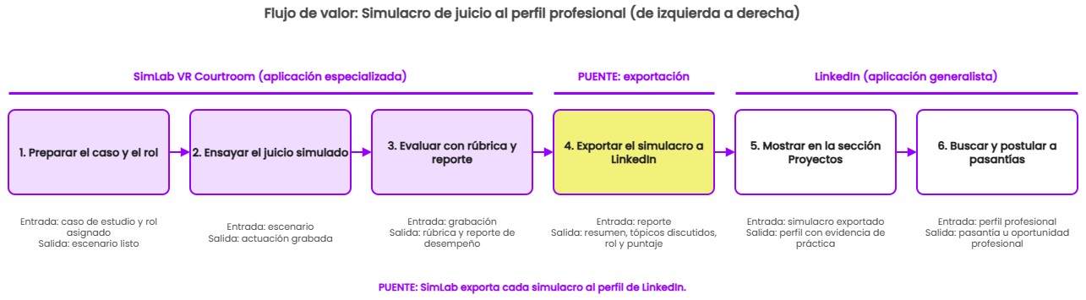Figura 1. Flujo de valor de la solución.
OBJETIVO GENERAL
Desarrollar un entorno integrado de práctica y proyección profesional para estudiantes del último año de la Escuela de Derecho de la Universidad Católica Andrés Bello (UCAB), que les permita ensayar juicios simulados en realidad virtual y publicar la evidencia de esa práctica en su perfil profesional de LinkedIn durante el período académico 202715.
OBJETIVOS ESPECÍFICOS
- Configurar en SimLab VR Courtroom un entorno de simulación de juicios con escenarios, roles, personajes con IA y rúbricas de evaluación para los estudiantes de último año de Derecho de la UCAB.
Alcance: Abarca el flujo de valor de la Figura 1 (preparar, ensayar, evaluar, exportar y postular), los roles de estudiantes y profesores dentro del proceso, y la guía de uso con la que se capacitará al grupo piloto.
- Configurar el perfil profesional del estudiante en LinkedIn y la exportación de cada simulacro desde SimLab VR Courtroom a la sección Proyectos.
Alcance: Comprende la evaluación comparativa de alternativas del mercado, la configuración de escenarios de juicio y sus rúbricas en SimLab VR Courtroom, y la exportación de los simulacros a la sección Proyectos de LinkedIn.
- Establecer el proceso integrado de práctica y proyección profesional y su guía de uso para estudiantes y profesores de cátedras prácticas.
Alcance: Incluye la ejecución de simulacros de juicio con el grupo piloto, la exportación de los simulacros a LinkedIn y la medición de la mejora de las rúbricas entre el primer y el último simulacro, así como del grado de adopción de la herramienta.
LIMITACIONES
- La documentación del proyecto y los escenarios de simulación se elaborarán exclusivamente en idioma español.
- El estudio, el levantamiento de requerimientos y el grupo piloto se limitan a estudiantes de último año de Derecho de la UCAB.
- Los simulacros usarán casos ficticios o anonimizados del derecho venezolano; no gestionan casos reales ni sustituyen las prácticas profesionales exigidas [5].
- El proyecto se limita a recomendar, configurar e integrar soluciones comerciales existentes, sin programar software propio.
- La disponibilidad del servicio, los costos, los modelos de IA y el nivel de personalización están sujetos exclusivamente a las políticas y opciones del proveedor.
- La simulación es solo formativa: sus resultados no equivalen a una certificación de la UCAB, y lo publicado en LinkedIn es responsabilidad del estudiante.
CUADRO DE FACTIBILIDAD
Factibilidad | Descripción | Valor
Operacional Funcional  20 % | SimLab VR Courtroom permite ensayar juicios con roles, personajes con IA, grabación de sesiones y rúbricas de evaluación [11], y exporta cada simulacro al perfil de LinkedIn, donde el estudiante muestra su práctica y busca pasantías [9] [12]. | 5/5  (5*0,2) = 1
Operacional Política  20 % | Los estudiantes ya usan LinkedIn y necesitan practicar antes de litigar [2] [8]. La realidad virtual es nueva para la mayoría, pero SimLab también funciona en PC y teléfonos [11].  Se capacitará al grupo piloto. | 4/5  (4*0,2) = 0,8
Técnica – TI  15 % | SimLab crea los escenarios y exporta los simulacros a LinkedIn [11]. Las pruebas inmersivas requieren adquirir unos lentes VR [13]. Por lo que no se necesita algún conector o APIs extra a tener en cuenta. | 4/5  (4*0,15) = 0,6
Técnica – RRHH  15 % | El equipo cuenta con las competencias para el levantamiento de información, la evaluación de herramientas comerciales, la configuración de escenarios y la validación con el grupo piloto. | 5/5  (5*0,15) = 0,75
Económica – Total Desarrollo  20 % | $4.857,23 para 718 horas totales de trabajo. | 4/5  (4*0,2) = 0,8
Económica – Mantenimiento anual  10 % | $441,82 anuales para 24 horas totales de mantenimiento. | 4/5  (4*0,1) = 0,4
Total estimado de factibilidad del proyecto |  | 4,35/5  87 %
MARCO DE TRABAJO
Se eligió el modelo de Entrega Evolutiva [14] [16]. Inicio, Análisis y Diseño Global se recorren en orden, con una Cascada con Fases Solapadas [14] [16]. La Implementación se hace en una sola iteración: se configura el flujo, se prueba con el grupo piloto y se corrige hasta que los usuarios lo aprueben [15] [16].
Se escogió así por tres razones. No hay que programar, solo configurar herramientas que ya existen [14]. El proyecto depende de que los estudiantes usen la solución, y eso se comprueba probándola con ellos [15]. Además, SimLab VR Courtroom y LinkedIn solo generan valor juntos, así que no se entregan como versiones separadas [16].
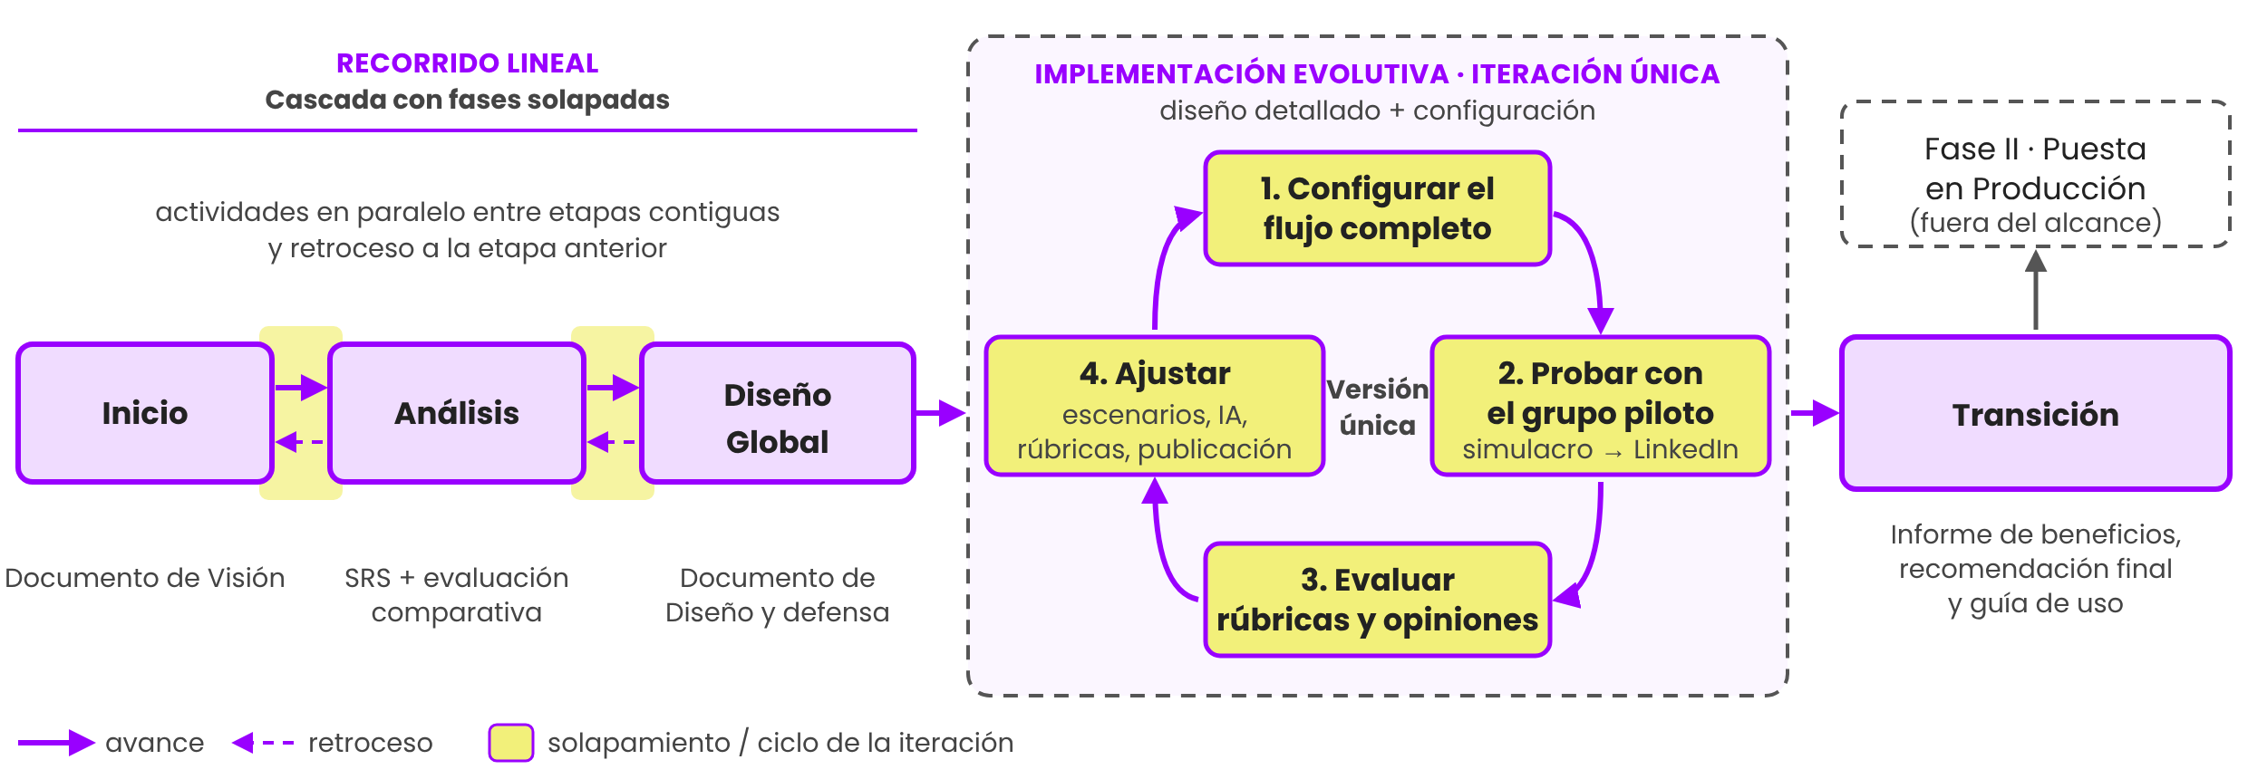
Figura 2. Esquema del CVDS del proyecto (elaboración propia de Scriptify).
- Inicio: levantamiento de información y definición de la oportunidad, la solución, los objetivos y la factibilidad.
- Análisis: requerimientos priorizados y comparación de cada herramienta con otra del mercado.
- Diseño Global: diseño del flujo de valor, los escenarios de juicio y las rúbricas.
- Implementación: configuración del flujo, capacitación del grupo piloto y tres simulacros.
- Transición: informe de beneficios medidos, recomendación final, guía de uso y cierre del proyecto.

REFERENCIAS
[1] Escuela de Derecho, UCAB (2023). Pensum de la Carrera de Derecho. https://www.ucab.edu.ve/wp-content/uploads/2023/07/Derecho-30-05-2023-.pdf
[2] Ángel, S. y Palacios, D. (2026). Entrevista con Estudiantes de Último Año de Derecho https://drive.google.com/drive/folders/1NkRD80UPWOtX5S2B8PPBXbnxLuJxZsgA?usp=sharing
[3] Comisión Internacional de Juristas. (2022). Abogados bajo ataque, Barreras a la profesión Legal en Venezuela. https://www.justiciayverdad.org/wp-content/uploads/2022/06/Venezuela-Lawyers-under-attack-publications-briefing-paper-2022-SPA.pdf
[4] Ámbito, RD. (2026). ¡Emergencia energética! Venezuela recorta el horario público por histórico déficit de electricidad. https://ambitord.com/2026/08/13/emergencia-energetica-venezuela-recorta-el-horario-publico-por-historico-deficit-de-electricidad/
[5] Escuela de Derecho, UCAB (s. f.). Página de Pasantías de la Escuela https://derecho.ucab.edu.ve/escuela/conexion-profesional/sede-caracas-y-guayana/pasantias/
[6] Cardoso, L. (2026). Legal Tech.
[7] Monterroso Casado, E. y Escutia Romero, R. (2011). Enseñanza práctica en 3D: juicio virtual. @tic. Revista d'innovació educativa, (6), 46-54. https://www.redalyc.org/articulo.oa?id=349532302006

[8] León Perdomo, A. D. (2024). La simulación judicial: sus bondades educativas en la enseñanza del derecho [Póster]. CONICIETI, Universidad Tecnológica Centroamericana (UNITEC). https://www.unitec.edu/conicieti/wp-content/uploads/2024/07/ingreso-38-andrea-leon.pdf
[9] Aula CM. (s. f.). LinkedIn: Qué Es, Para Qué Sirve y Cómo Funciona. https://aulacm.com/que-es/linkedin-que-es-para-que-sirve-y-como-funciona/
[10] Stryker C. (2021). ¿Qué son los grandes modelos de lenguaje (LLM)? https://www.ibm.com/es-es/think/topics/large-language-models
[11] SimLab Soft. (s. f.). VR legal training & virtual courtroom simulation. https://www.simlab-soft.com/use_cases/simlab-vr-law-court.aspx
[12] SocialBee. (s. f.). Cómo añadir proyectos a LinkedIn: Muestra tus mejores trabajos. https://socialbee.com/es/blog/como-anadir-proyectos-a-linkedin
[13] SimLab Soft. (s. f.). VR viewing [Documentación de ayuda de SimLab Composer]. https://simlab-soft.com/help/books/simlab-composer-help/page/vr-viewing
[14] McConnell, S. (1997). Desarrollo y gestión de proyectos informáticos (A. Bosch Aran, Trad.). McGraw-Hill.
[15] Pressman, R. S. (2010). Ingeniería del software: Un enfoque práctico (7.ª ed.). McGraw-Hill.
[16] Cardoso, L. (2026). Resumen Metodologías. Ingeniería de Requisitos, Escuela de Ingeniería Informática, Universidad Católica Andrés Bello.

APENDICE A
Planificación general:
Etapa | Iteración | Fecha inicio | Fecha fin | Horas totales | Roles involucrados
Inicio | N/A | 05/10/2026 | 29/10/2026 | 100 | Analista, Arquitecto de Software, Desarrollador
Análisis | N/A | 30/10/2026 | 26/11/2026 | 108 | Analista, Arquitecto de Software, Desarrollador
Diseño Global | N/A | 20/11/2026 | 08/01/2027 | 120 | Arquitecto de Software, Analista, Desarrollador
Implementación | Iteración única | 11/01/2027 | 07/05/2027 | 290 | Desarrollador, Arquitecto de Software, Analista
Transición | N/A | 10/05/2027 | 04/06/2027 | 100 | Analista, Arquitecto de Software, Desarrollador
Tabla A1. Planificación general por etapa e iteración (elaboración propia de Scriptify).

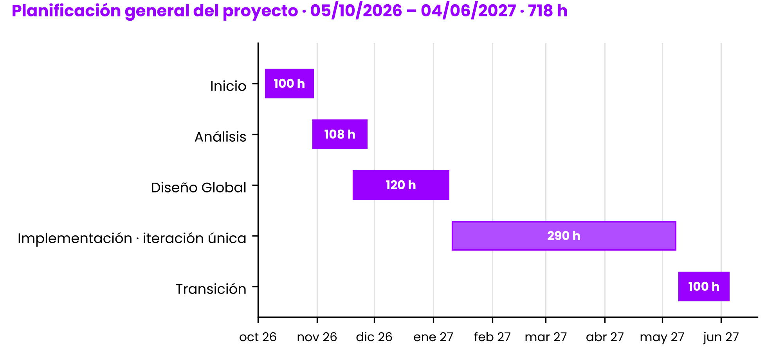
Figura A1. Diagrama de Gantt de la planificación general.
APENDICE B
Planificación detallada de la etapa de inicio
N.º | Actividad | Fecha inicio | Fecha fin | Horas totales | Roles involucrados
1 | Definir el mercado y formular hipótesis de problemas | 05/10/2026 | 15/10/2026 | 25 h | Analista (10h), Arquitecto de Software (8h), Desarrollador (7h)
2 | Entrevistar a estudiantes de último año (validación) | 16/10/2026 | 16/10/2026 | 9 h | Analista (3h), Arquitecto de Software (3h), Desarrollador (3h)
3 | Identificar y documentar la oportunidad | 17/10/2026 | 20/10/2026 | 14 h | Analista (7h), Arquitecto de Software (4h), Desarrollador (3h)
4 | Investigar y preseleccionar las aplicaciones | 19/10/2026 | 22/10/2026 | 12 h | Desarrollador (5h), Arquitecto de Software (4h), Analista (3h)
5 | Definir solución, objetivos, alcance y limitaciones | 21/10/2026 | 24/10/2026 | 13 h | Analista (5h), Arquitecto de Software (4h), Desarrollador (4h)
6 | Evaluar la factibilidad de la solución | 24/10/2026 | 25/10/2026 | 7 h | Analista (4h), Desarrollador (2h), Arquitecto de Software (1h)
7 | Definir el marco de trabajo del proyecto | 24/10/2026 | 25/10/2026 | 8 h | Arquitecto de Software (3h), Analista (3h), Desarrollador (2h)
8 | Planificar el proyecto | 25/10/2026 | 27/10/2026 | 8 h | Analista (3h), Desarrollador (3h), Arquitecto de Software (2h)
9 | Revisar y unificar el Documento de Visión | 27/10/2026 | 28/10/2026 | 4 h | Analista (2h), Arquitecto de Software (1h), Desarrollador (1h)
10 | Entrega del Documento de Visión | 29/10/2026 | 29/10/2026 | 0 h | —

Tabla B1. Actividades de la Etapa de Inicio (elaboración propia de Scriptify).
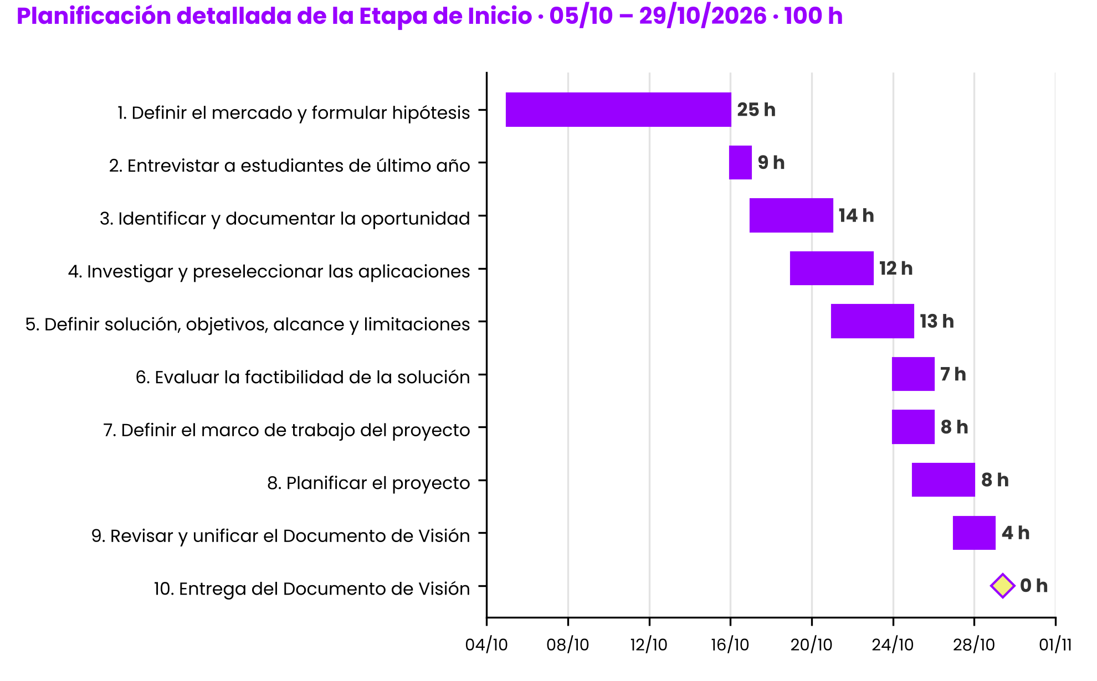
Figura B1. Diagrama de Gantt de la Etapa de Inicio. La barra muestra los días; la etiqueta, las horas de trabajo.

